Структурное подразделение

«Детский сад №16 комбинированного вида»

МБДОУ «Детский сад «Радуга» комбинированного вида»

Рузаевского муниципального района

Консультация для родителей
Речевые игры с дошкольниками по дороге в детский сад

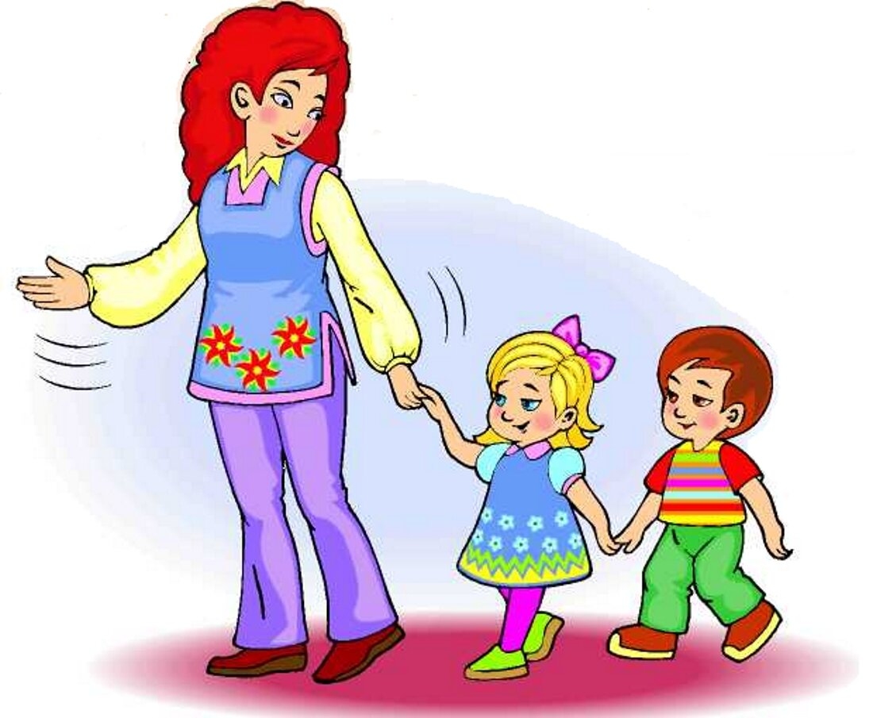

Подготовила: воспитатель

Макуха Н. В.

2021г.
Дошкольный возраст – это время открытий для ребенка, возраст вечного вопроса «Почему?». Но заниматься и играть с ребенком можно и нужно не только дома, но и гуляя с ним по улице. Даже дорогу в детский сад можно превратить в интересную, увлекательную и развивающую ребенка игру, которая поможет развить речь и мыслительные процессы ребенка. Уважаемые родители, поиграйте со своим ребенком в эти игры, и ваша дорога в детский сад станет интересной для малыша!

Игра «Подружи слова» учит детей образованию сложных слов.
Листья падают – листопад
Вода падает – водопад
Сам летает - самолет
Звезды падают – звездопад
По снегу катится – снегокат и т.п.

Игра «Кто (что ) делает?» обогащает словарный запас ребенка.
Взрослый называет действие, а ребенок подбирает предметы
Идет - мальчик, кошка, снег, дождь
Летает – самолет, птица, вертолет
Плавает – рыбы, девочка, пловец
Бежит – спортсмен, собака, время

Игра «Что где хранится?» активизирует в речи ребенка сложные слова.
Хлеб – в хлебнице, сахар – в сахарнице, конфеты - в конфетнице,
мыло - в мыльнице, перец- в перечнице и т.п.
Игра «Вместе веселей» - нужно добавить слово, которое подходит к двум словам.
Дерево, цветы (что делают?)
Кошка, собака (что делают?)
Льется, журчит (что?)
Сидит, стоит (кто?)

Игра «Назови лишнее слово»
Взрослый называет слова и предлагает ребенку назвать «лишнее» слово, а затем объяснить, почему это слово «лишнее».
Кукла, песок, юла, ведерко, мяч;
стол, шкаф, ковер, кресло, диван;
пальто, шапка, шарф, сапоги, шляпа;
слива, яблоко, помидор, абрикос, груша;
волк, собака, рысь, лиса, заяц;

Игра «Отгадай предмет по названию его частей»
Кузов, кабина, колеса, руль, фары, дверцы (грузовик).
Ствол, ветки, сучья, листья, кора, корни (дерево).
Дно, крышка, стенки, ручки (кастрюля).
Палуба, каюта, якорь, корма, нос (корабль).
Подъезд, этаж, лестница, квартиры, чердак (дом).
Крылья, кабина, хвост, мотор (самолет).
Глаза, лоб, нос, рот, брови, щеки (лицо).
Рукава, воротник, манжеты (рубашка).
Голова, туловище, ноги, хвост, вымя (корова).
Пол, стены, потолок (комната).
Подоконник, рама, стекло (окно).

Игра «Съедобное - несъедобное»
1 вариант: Взрослый называет предмет, а ребенок определяет можно его съесть или нет.
Например: огурец – съедобный, ботинок – несъедобный.
2 вариант: Взрослый называет сразу три предмета, а ребенок выбирает, что съедобное (несъедобное)
Например: ботинок, огурец, солнце.
3 вариант: Предложить ребенку назвать самому съедобные и несъедобные предметы.

Игра «Бывает – не бывает»
Предложите ребенку подтвердить правильность высказывания словами «бывает» или «не бывает».
«Чашка жарится на сковороде».
«Медведь спит в берлоге».
«Человек выше собаки».
«Воробей – это не птица». и т. п. Эта игра развивает слуховое внимание, которое необходимо каждому ребенку для успешного обучения.

Игра «Что бывает?» Начните игру словами: "Мягким может быть хлеб, а еще подушка, а еще мягким может быть…" и подождите, пока ребенок придумает свой вариант. Или так: Что бывает круглое? Что бывает острое? Что бывает жидкое? Что бывает длинное? Что бывает пушистое? Что бывает твердое? Что бывает квадратное? Что бывает ароматное?

Игра «Что будет, если…» Эта игра построена на вопросах и ответах.
«Что будет если в ванну упадёт камень, бумага, жук?»,
«Что будет, если летом пойдет снег?»
Вопросы могут разным – как житейские, так и «фантазийные»,например:
«Что будет, если ты окажешься на Марсе?»

Игра «Кто кем был или что чем было»
Кем или чем раньше был цыплёнок (яйцом, лошадь (жеребёнком, лягушка (головастиком, бабочка (гусеницей, ботинки (кожей, рубашка (тканью, рыба (икринкой, шкаф (доской, хлеб (мукой, велосипед (железом, свитер (шерстью) и т. д. ?

Игра «Рифма».
Вы, наверное, не раз замечали, как детям нравится что-то сочинять, придумывать новые слова, рифмовать. А почему бы вам вместе не поиграть по дороге домой в рифмы? Предложите ребенку придумывать рифмы на слова, которые вы будет говорить. Например: «дом-лом», «гора-нора», «мост -рост» и т. д. И даже если не все слова будут так легко рифмоваться, игра вам всё равно доставит огромное удовольствие и массу положительных эмоций.

Игра «Удивительная история»
В этой игре нужно будет сочинить рассказ о том, что вы увидите с ребенком по дороге домой. Лучше, если вы начнете этот рассказ сами, а ребенок его продолжит. Не ограничивайте фантазию малыша, но следите, чтобы слова ребенок произносил правильно.
Это, конечно, лишь малая часть тех игр, которые родители могут предложить малышу по дороге в детский сад и домой. Но они вам помогут стать ближе с вашим малышом и дадут возможность получать удовольствие от общения с ним.
Помните, каждый ребенок любит своих родителей просто так, только за то, что они его родители, за то, что они заботятся о нем и любят его. Играйте со своими детьми и дружите. А речевые игры способствуют не только установлению более тесных отношений между вами и вашим ребенком, но так же направлены на развитие памяти, внимания, мышления, восприятия, воображения, речи вашего ребенка. Играйте и не забывайте хвалить своих детей!

